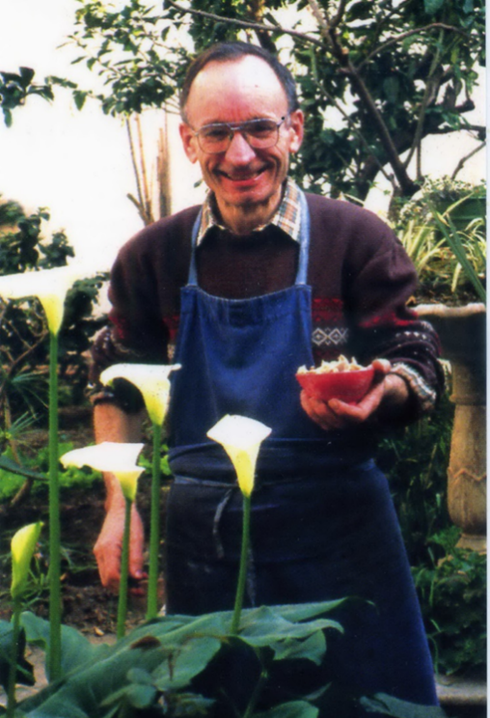
Week-end spirituel
avec frère Henri Vergès,
Petit frère de Marie.
Témoin d’espérance pour notre temps

Animation : Véronique Stouls

Henri Vergès, frère mariste,
saisi par l’amour du Christ a vécu en Algérie 25 ans.
Il a été assassiné à Alger, avec sœur Paul-Hélène, petite sœur de l’Assomption,
le 8 mai 1994 dans la bibliothèque où ils accueillaient sans distinction de jeunes étudiants.
Ils font partie des 19 religieuses et religieux béatifiés le 8 décembre 2018 à Oran.
Quand ? Week-end des Rameaux
Du samedi 1er avril 14h30 (accueil à partir de 14h) au dimanche 2 avril 16h30

Où ? Maison Mère des Religieuses du Saint Sacrement 113 av Victor Hugo Valence

Samedi 14h30 à 18h découverte de textes d’Henri Vergès, partage, chants
19h repas de carême
20h15 à 21h15 projection du film
Le Cinquième Evangile
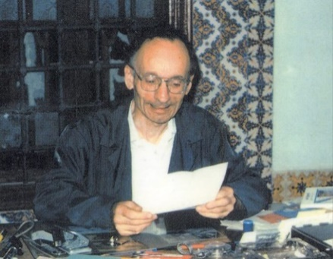
Correspondance d'Henri Vergès, réalisé par Christelle PLOQUIN
Projection organisée avec l’aimable autorisation du Jour du Seigneur’

Dimanche 8h30 à 10h textes d’Henri Vergès, partage, chants
10h30 Messe paroissiale fête des Rameaux à l’église Ste Catherine
12h repas
14h à 16h30 textes, partage, chants, puis envoi

Participation aux frais : 30 à 35 € par personne selon le nombre de participants (à payer sur place).
Pour ceux qui souhaitent dormir sur place, contacter la Maison d’accueil (04 75 41 12 44)

...............................................................................................................................................................

Bulletin d’inscription à envoyer avant le 15 mars à Véronique Stouls, 40 rue Jules Blanc - 26000 Valence
ou par mail : exsultet@mailo.com
Nom, Prénom :.....................................................................
Adresse postale :...........................................................................................................................................
Tél ..........................................
Mail :....................................

Je m’inscris au week-end du 1 et 2 avril et prendrai les 2 repas (samedi soir et dimanche midi).

Date.............................. Signature :

